La loi facilite les licenciements en cas de transfert d’entreprise |   Signez la pétition sur  www.loitravail.lol | Trop perçu : Pôle emploi peut prélever directement sur les allocations chômage sans passer par un juge | Plus de minimum de dommages intérêts en cas de licenciement injustifié
Les 11 heures de repos obligatoires par tranche de 24h peuvent être fractionnées | Moins d’indemnités pour les malades et les accidenté-e-s licencié-e-s | La visite médicale d’embauche transformée en une simple visite d’information | Les temps d’astreinte peuvent être décomptés des temps de repos
Une entreprise peut, par accord, baisser les salaires et changer le temps de travail | #LoiTravailNonMerci  RETRAIT TOTAL  du projet de loi El Khomri ! 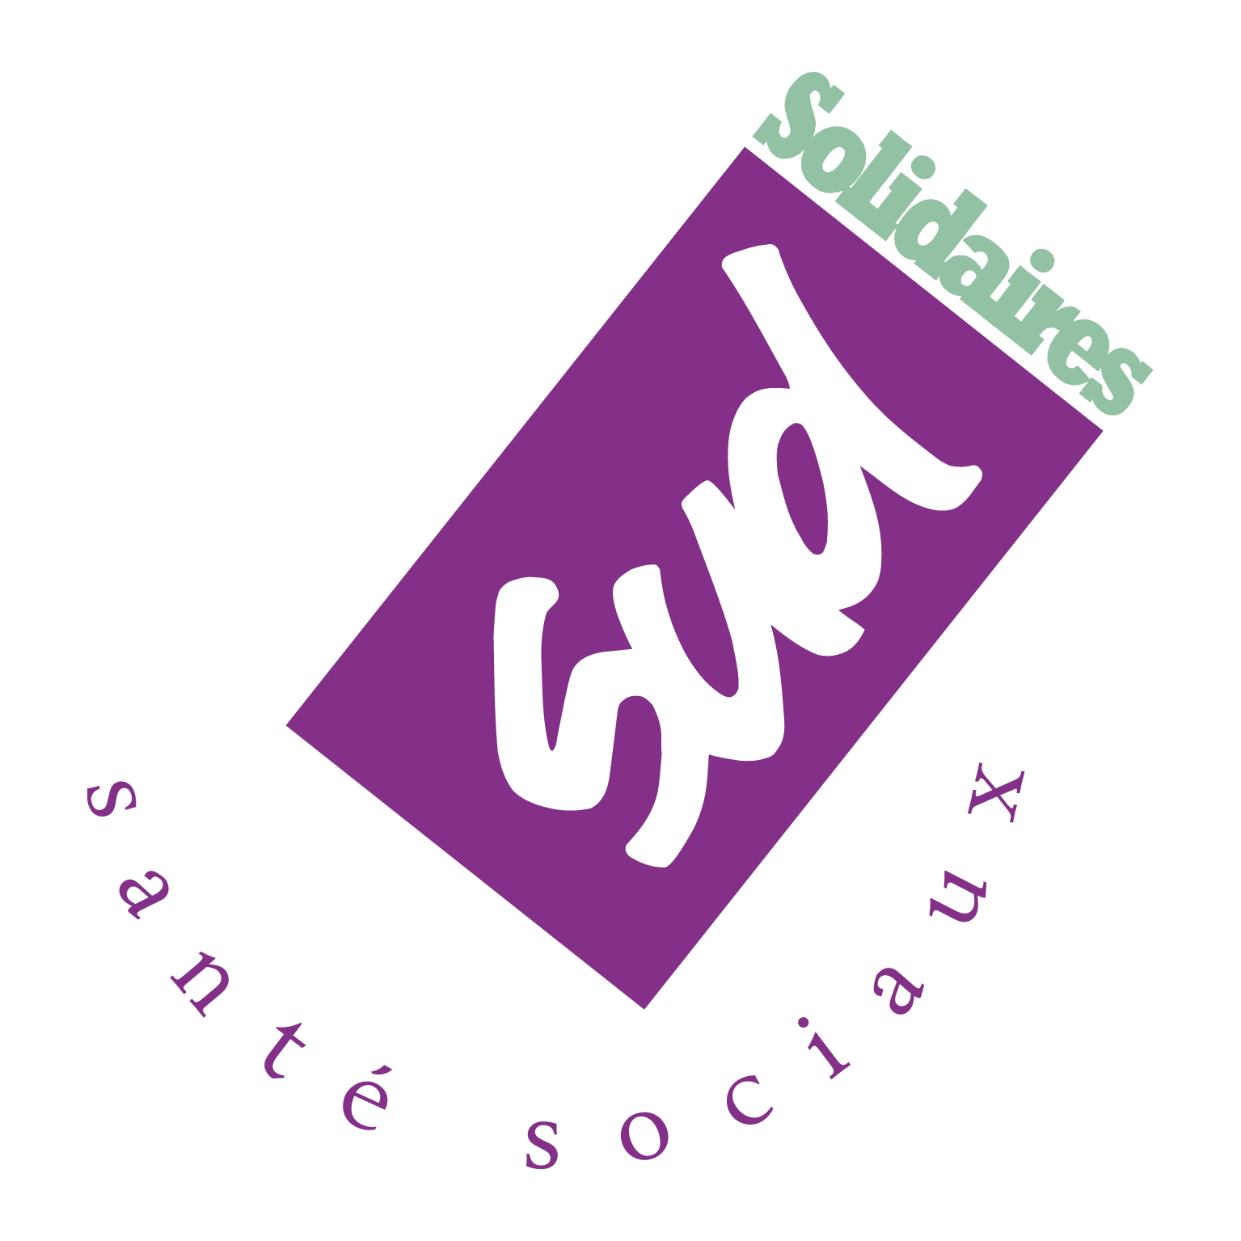  En Grève et en Manif  Mercredi 9 mars  Mail : contact@sudsantesociaux.org  twitter : @sudsantesociaux  facebook : fédération SUD Santé Sociaux |  | Les apprentis mineurs pourront travailler 10 heures par jour et 40 heures par semaine
Par simple accord on peut passer de 44h à 46h de travail maximum |  |  | En cas de licenciement illégal, l’indemnité prud’homale est plafonnée à 15 mois de salaire
Une mesure peut être imposée par référendum contre l’avis de 70 % des syndicats | Une entreprise peut faire un plan social sans avoir de difficultés économiques | Après un accord, un salarié qui refuse un changement dans son contrat de travail peut être licencié pour motif réel et sérieux | La durée du congé en cas de décès d’un proche (enfant, conjoint-e) n’est plus garantie par la loi
En cas de “circonstances exceptionnelles” possibilité de travailler 60h par semaine | Le dispositif “forfaits jours”, qui permet de ne pas décompter les heures de travail, est étendu |   La mobilisation sur www.sudsantesociaux.org | Il suffit d’un accord d’entreprise pour que les heures supplémentaires soient 5 fois moins majorées

